**汪家村开展内蒙古党史，草原文化宣传活动**

以史为鉴，开创未来。习近平总书记指出：“历史的启迪和教训是人类的共同精神财富。忘记历史就意味着背叛。”为深入开展党史、新中国史、改革开放史、社会主义发展史宣传教育，充分发挥以史鉴今资政育人作用，3月29日，汪家村党群服务中心开展四史-改革开放史主题基层宣讲活动。

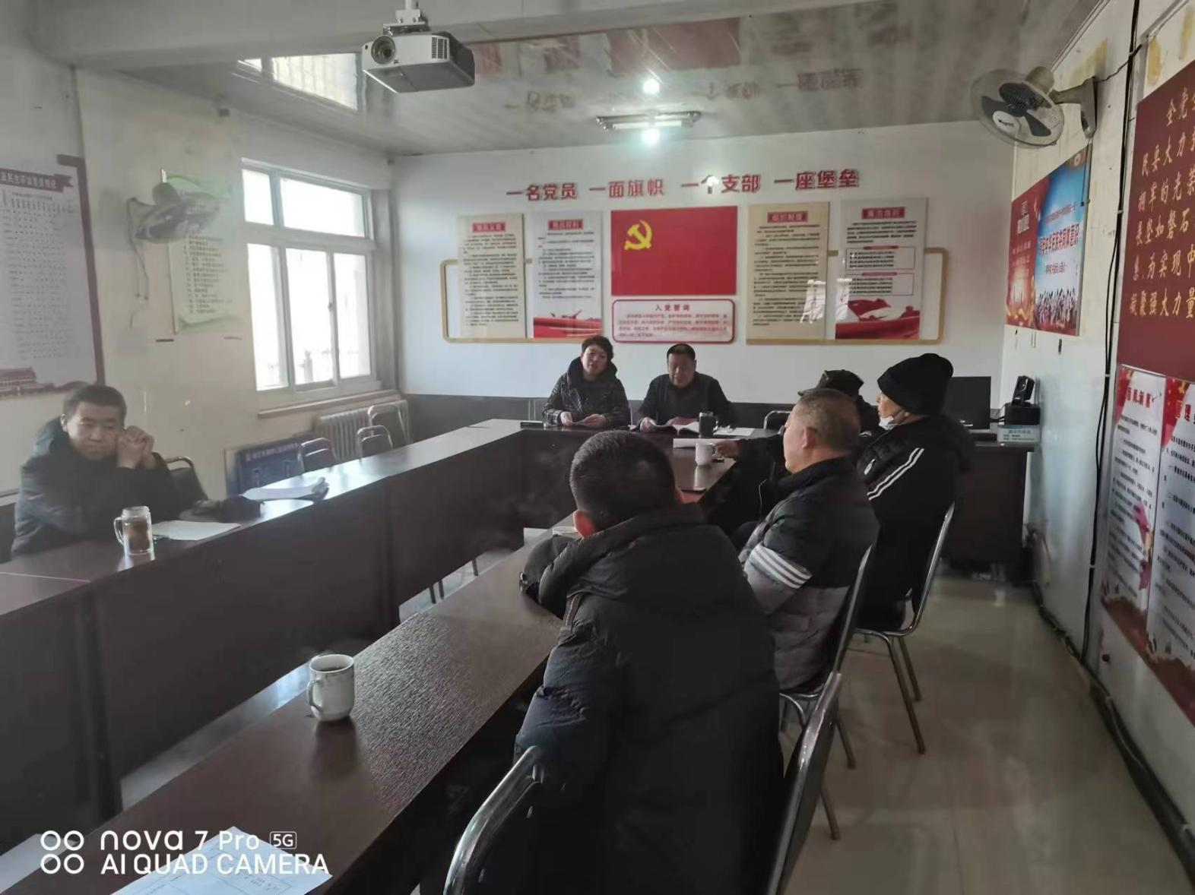

改革开放以来，汪家村的农业生产方式、农民生活水平、农村生态面貌都发生了巨大的变化，宣讲人以改革开放时期历史为主线，讲解了我国曲折的发展历史和我党的艰苦奋斗史。宣讲充分联系了汪家村的发展情况，并和党员、群众的亲身经历、身边人、身边事相结合。她强调，要把党的历史学习好、总结好，把党的经验传承好、发扬好，为加强党的建设和推进改革发展凝聚正能量。

通过此次宣讲，党员干部、群众更好地了解了改革开放史，树立了正确的历史观，激发了学习热情和奋斗干劲，从改革开放史中获得启发、汲取力量。